ТЕХНОЛОГИЧЕСКАЯ КАРТА ПОЗНАВАТЕЛЬНОЙ ДЕЯТЕЛЬНОСТИ
ПОЗНАВАТЕЛЬНАЯ ОБЛАСТЬ «ПОЗНАВАТЕЛЬНОЕ РАЗВИТИЕ»
ПОЗНАВАТЕЛЬНОЕ ЗАНЯТИЕ НА ТЕМУ «ПОЛЁТ НА МЕЖДУНАРОДНУЮ КОСМИЧЕСКУЮ СТАНЦИЮ»
Цель: Расширить представление детей о космосе
Программное содержание:
- Обучающие задачи: Уточнить представление детей о космосе. Дать знания об истории развития и тех, кто внёс вклад в развитие космонавтики: К.Э. Циолковский, С.П. Королёв, Ю.А. Гагарин. Выявить и уточнить знания детей о строении и назначении ракеты и международной космической станции.
- Развивающие задачи: Совершенствовать конструктивные способности детей, развивать логическое мышление, пространственное воображение, мелкую моторику рук.
- Воспитательные задачи: Воспитывать чувство гордости за то, что в нашем городе жил и работал великий учёный К.Э. Циолковский, что в нашей стране была построена первая ракета, на которой впервые в мире полетел космонавт Ю.А. Гагарин.

Ход занятия:
Этапы деятельности | Деятельность педагога | Деятельность детей
Мотивационно-побудительный | Воспитатель вносит в группу космонавтов, которых дети вылепили на занятии по лепке (можно использовать фигурки из конструктора «Лего»).  - Как вы думаете, почему здесь космонавты?  -Сегодня мы продолжим разговор о Космосе. Зачем здесь космонавты вы узнаете чуть позже. Пусть это для них и для вас будет сюрпризом.  - А сейчас послушайте строчки из стихотворения -  «Не много в мире городов,  Чьё имя в космосе звучало…  Калуга милая моя.  Для космоса ты колыбелью стала.»  - Почему наш город называют колыбелью космонавтики?  Обобщает ответы детей. (В нашем городе жил и работал великий учёный, который указал человеку путь в космос – К.Э. Циолковский (поставить перед детьми портрет учёного)).  В беседе с детьми выясняет, что они запомнили из предварительной работы, посвящённой жизни, мечтах и создании макете будущей ракеты учёным.  - А великий конструктор С.П. Королёв (показывает портрет), воспользовался идеями К.Э. Циолковского и создал ракету, которая полетела в космос.  -Скажите: «Кто полетел в космос первым?»  - Назовите как их звали?  - Потом отправили в космос человека. Как звали первого космонавта? (выставляет портрет Ю.А. Гагарина)  Давайте послушаем стихотворение, которое прочитает….  -Почему в стихотворении говорится: «Навеки будут Гагарин и апрель»?  Выставляет картину с изображением ракеты  -Давайте рассмотрим, как устроена ракета. Что находится в нижней части ракеты?  Где находятся космонавты?  Откуда стартует ракета?  - Много космонавтов побывало в космосе.  Первые космонавты облетели вокруг Земли и возвратились на землю (показывает облёт вокруг глобуса)  -Настоящее время космонавты работают в космосе месяцами и даже годами.  Кто из вас знает, где работают космонавты?  - Да сейчас космонавты летают и работают на международной космической станции, изучают жизнь в космосе и наблюдают за нашей планетой. Космическую станцию построили люди из разных стран, поэтому она и называется международной. | - Ответы детей  -Ответы детей  -Ответы детей  Ю.А. Гагарин  «В космической ракете  С названием «Восток»  Он первым на планете  Подняться к звездам смог  Поёт об этом песни  Весенняя капель  Навеки будут вместе  Гагарин и апрель»  12 апреля впервые в мире в космос полетел Ю.А. Гагарин, на ракете под названием «Восход»  -Ответы детей  Ракета стартует со специального космодрома Плесецк  -Ответы детей
Организационно-поисковый | Перед детьми картина с изображением станции.  - Станция состоит из нескольких частей, которые называются модулями. В них живут и работают космонавты. Внутри много сложной и интересной техники, а снаружи станции находятся солнечные батареи, которые дают ей энергию. Без энергии не будет работать не одна техника.  - А теперь я открою вам секрет.  Сегодня мы отправим наших космонавтов на М.К.С.  Для этого мы с вами построим ракеты и М.К.С. из ТИКО конструктора  - Но прежде чем приступить к постройке мы с вами отдохнём.  Физ.-пауза  1,2,3,4,5-  В космос мы летим опять!  Отрываюсь от земли  И опять домой спешим  Повторяется 2- 3 раза  Дети садятся за столы.  На столах наборы конструктора «ТИКО»  На доске две схемы: ракета и М.К.С.  - Посмотрите на схемы и покажите, где изображена ракета, а где М.К.С. По желанию выходит ребёнок и показывает, объясняет, почему он так считает. Дети выслушивают и оценивают ответ.  - Затем идет разбор схемы : какие детали используются и в каком количестве.  После этого дети распределяют между собой, кто строит М.К.С., а кто ракету и приступают к работе.  -Оценив постройки детей, предлагает отправить М.К.С. в космос (прикрепить М.К.С. к макету звездного неба, на котором изображены созвездия, земля, луна). | Слушают рассказ воспитателя  Дети изображают полёт  Подпрыгивают вверх  Изображают полёт
Рефлексивно-коррегирующий | -Ракеты мы отправим на стартовые площадки. Но прежде я предлагаю вам дать своим ракетам название  -Первой отправим ракету с названием ………. Сажаем в ракету космонавтов.  -«Клюг на старт» Вместе ведём обратный отсчет… Пуск. Ракета летит к макету, подлетает к М.К.С., космонавты перемещаются и остаются работать на орбите. | Дети придумывают названия своим ракетам.  Размещают ракеты на М.К.С.

Материал к занятию:
1 Портреты: К.Э. Циолковский, С.П. Королёв, Ю.А. Гагарин.
2 Глобус
3 Иллюстрации ракеты и М.К.С.
4 Схемы ракеты и М.К.С.
5 Конструктор «ТИКО»
6 Макет звёздного неба
Предварительная работа:
1 Чтение отрывков и рассматривание иллюстраций из книги «К.Э. Циолковский – страницы великой жизни» Калужское книжное издательство 1964год
2 Чтение отрывков и рассматривание иллюстраций из книги В. Синицина «Первый космонавт» Издательство «Малыш»- Москва 1979год.
3 Рассматривание иллюстраций энциклопедии с развивающими заданиями «Космос»
4 Д/и «Изучаем созвездия»

Автор: Бурмистрова М.И., воспитатель МБДОУ №7, г. Калуга.

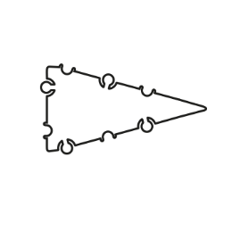

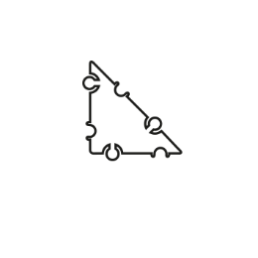
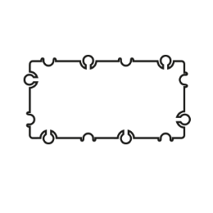

Приложение1 «Ракета»

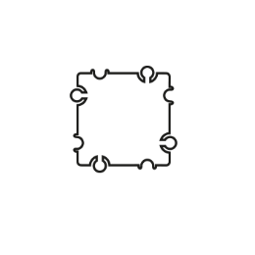

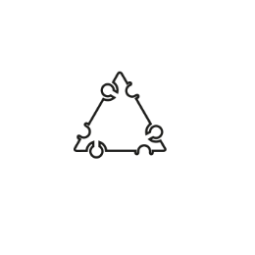

Приложение 2

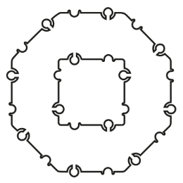
Приложение 3 М.К.С.

